采集卡安装步骤

1.右击“我的电脑”选择“属性”

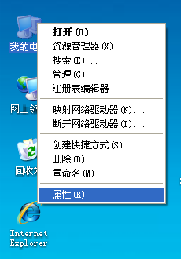

2.弹出“系统属性”对话框，选择“硬件”，在“硬件”对话框内单击选择“设备管理器”

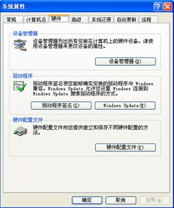

3.弹出“设备管理器”对话框。如果已经把采集卡硬件安装好的话就会在此处
对话框内显示有两未知设备。
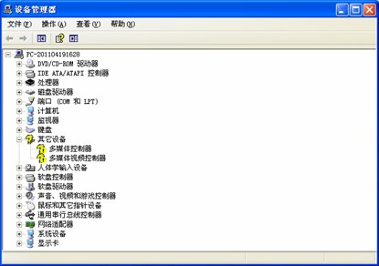

4.依次双击未知设备，弹出如下对话框，选择“重新安装驱动”。
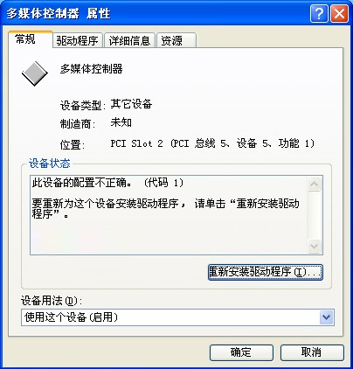

5.弹出如下对话框，选择“”点“”。
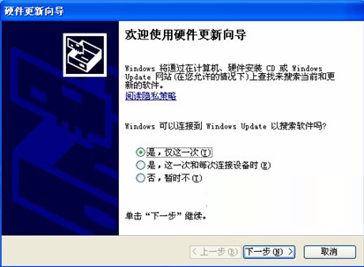

6.选择“”点击“”。

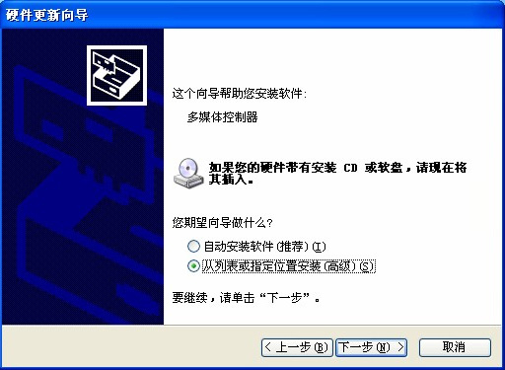

7.选择“”点击“”
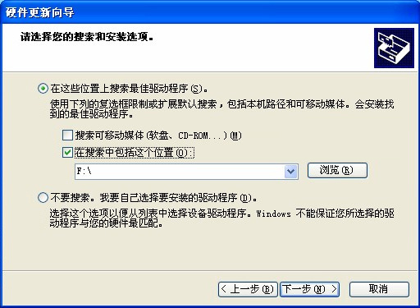

找到驱动位置后点“”。
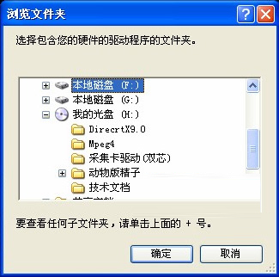

8.将有如显示，直接点“”
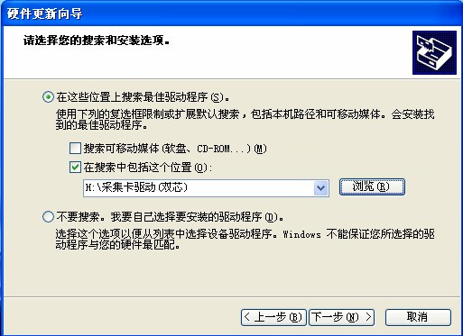

9.将如下显示，等待完成
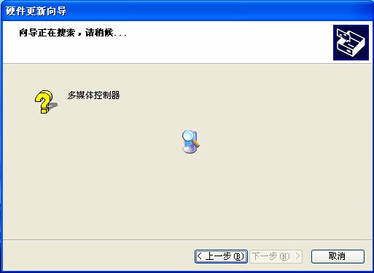

10.完成后点击“”即可！
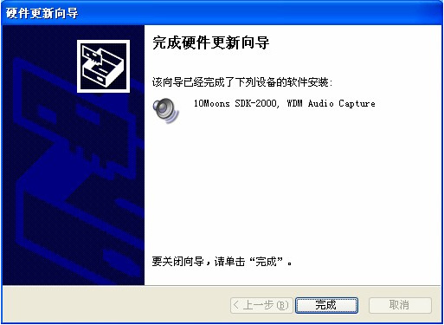

11.再点击“”，依照以上步骤完成操作。
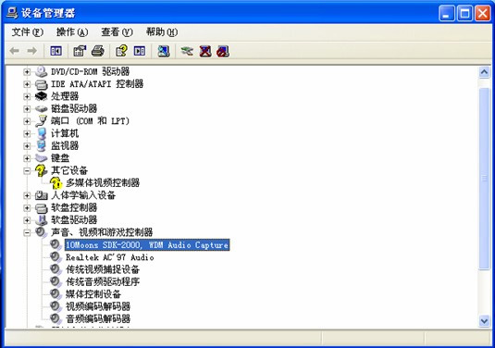

12.第二次安装操作完成后将直接弹出以下对话框，接着照以上的安装操作方法完成操作即可。
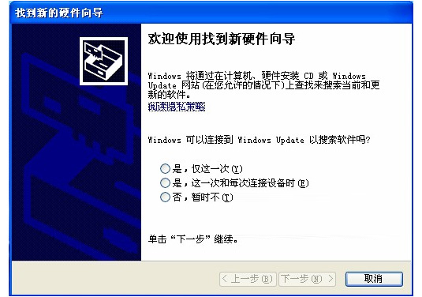

13.以上三次安装完成后“设备管理器”对话框理将如下显示，表明采集卡驱动安装完成，待重启后黄色叹号将消失！
